
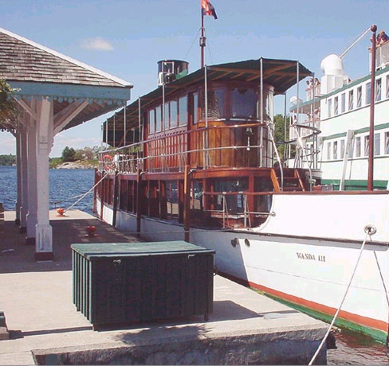
* Наследие * Heritage * Фонотека
* Наследие * Heritage * Фонотека
Притча о Винограднике
Алексей Cавченко
А 125 С
А 125 С
- Я в поле вышел утром ранним (Пение) 4:39
- Проповедь Алексея Савченко 26:13
- Мы у берега земного (Музыка) 4:03
- Прийди ко мне (Пение) 4:01
38:58

ХРИСТИАНСКИЙ РАССКАЗ
Фонотека «Наследие»

Вера маленького мальчика

Библейские лекции, прочитанные Варфоломейкой для всех ребят в летнем лесу, приковывают пытливый ум юного Ади.
И вот он исповедует свою чистую веру

в Господа перед родителями и гостями,

за что ему пришлось пострадать.

Пассажирский пароход из-за свирепой бури затонул. Но на небе была услышана молитва ребёнка об отце во имя Иисуса Христа.

ХРИСТИАНСКИЙ РАССКАЗ
В97 С
В97 С

